IC DON BOSCO- V. TIERI

CURRICOLO DI STRUMENTO MUSICALE

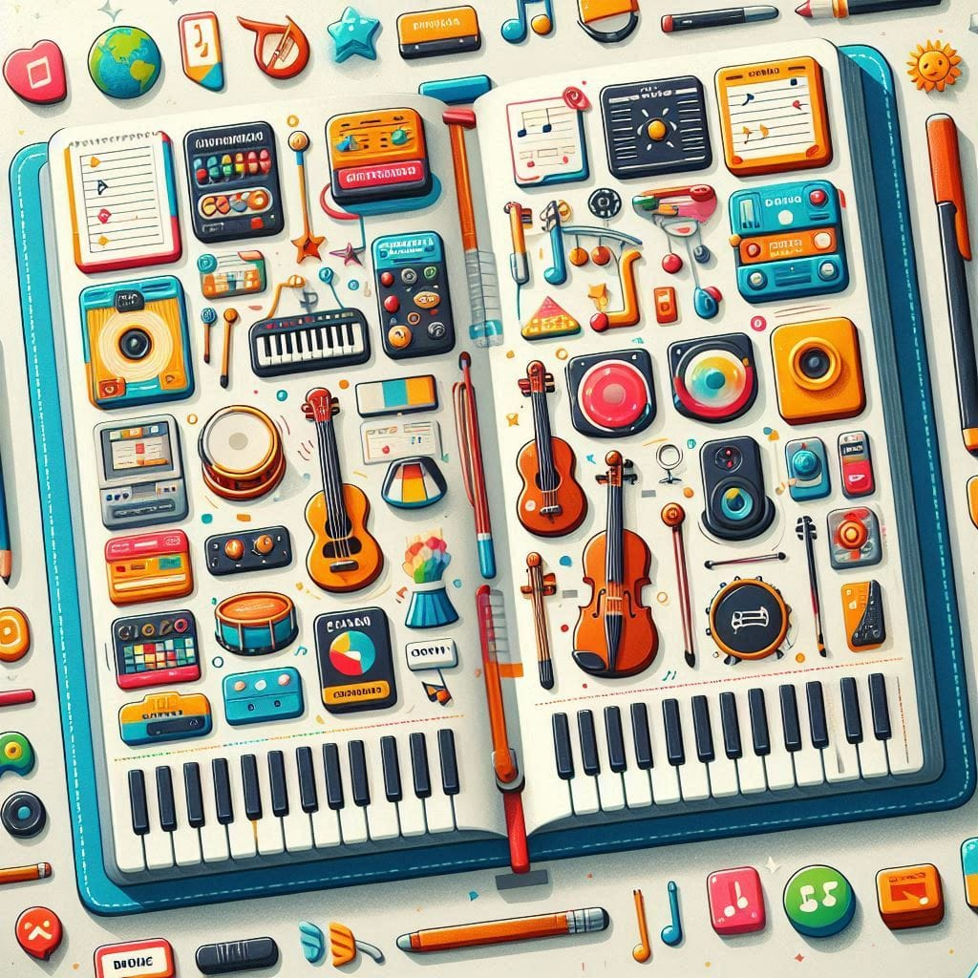

Fonti di legittimazione:
• Raccomandazione del Parlamento Europeo e del Consiglio 22.05.2018
• D.M. n. 254 del 16.11.2012: Indicazioni Nazionali per il curricolo
• D.I. n. 176 del 01.07.2022
• Allegato A al D.I. n. 176 del 01.07.2022

Quadro generale di riferimento

Nei percorsi a indirizzo musicale attivati nelle scuole secondarie di primo grado le istituzioni scolastiche promuovono la conoscenza e l'esperienza diretta dell’espressione musicale nei suoi molteplici linguaggi, favorendo lo sviluppo della creatività̀ delle alunne e degli alunni connessa alla sfera estetica e alla conoscenza delle tecniche musicali, sia nelle forme tradizionali sia in quelle più̀ innovative.
I percorsi a indirizzo musicale prevedono un approccio educativo incentrato sull’incontro tra conoscenza, tecnica ed espressione creativa. Nel più̀ ampio quadro delle finalità̀ della scuola secondaria di primo grado e del progetto complessivo di formazione della persona, lo studio di uno strumento amplia la conoscenza dell’universo musicale, integra aspetti tecnico-pratici con quelli teorici, lessicali, storici e culturali, facilita l’approccio interdisciplinare alla conoscenza e favorisce l’integrazione della pratica con la formazione musicale generale.
L’esperienza dello studio di uno strumento rende più̀ significativo l’apprendimento, stimolando la motivazione, favorisce lo sviluppo di connessioni fra discipline e arti, contribuendo, inoltre, allo sviluppo della “Competenza in materia di consapevolezza ed espressioni culturali” descritta nella Raccomandazione del Consiglio dell’Unione europea del 22 maggio 2018. Attraverso l’acquisizione di capacità specifiche l’alunno progredisce nella maturazione e nella consapevolezza delle proprie inclinazioni e potenzialità̀ in una prospettiva orientativa; impara a riconoscere e realizzare le opportunità̀ di valorizzazione personale o sociale mediante le arti e la capacità di impegnarsi in processi creativi, sia individualmente sia collettivamente; mette a punto un metodo di studio basato sull’individuazione e la risoluzione dei problemi.
La pratica individuale, in combinazione con quella corale e strumentale d’insieme, consente di interiorizzare i valori alla base dei grandi principi transdisciplinari che investono la scuola italiana, quali le pratiche inclusive, il contrasto alla dispersione scolastica, la prevenzione alle azioni di bullismo, il recupero dell'individualità̀ del soggetto che pensa e che comunica. Nel rispetto e nella valorizzazione dell’autonomia delle istituzioni scolastiche, le Indicazioni nazionali per l’insegnamento di strumento musicale costituiscono il quadro di riferimento per la progettazione curricolare affidata alle scuole e, al pari delle Indicazioni nazionali per il curricolo adottate con decreto ministeriale 16 novembre 2012, n. 254, rappresentano un testo aperto che la comunità̀ professionale è chiamata ad assumere e a contestualizzare, elaborando specifiche scelte relative a contenuti, metodi, organizzazione e valutazione coerenti con i traguardi formativi previsti dal documento nazionale. Attraverso la pratica strumentale, infatti, le specifiche funzioni formative della Musica (cognitivo-culturale, linguistico-comunicativa, emotivo-affettiva, identitaria e interculturale, relazionale, critico-estetica) si potenziano e si integrano.
La pratica costante della musica d’insieme, in formazioni strumentali da camera o orchestrali, anche attraverso performance ed esibizioni pubbliche, sviluppa la capacità di attenzione e di ascolto dell’altro, favorisce il senso di appartenenza alla comunità̀ scolastica e crea un contesto autentico per la promozione attiva delle competenze di cittadinanza, fornendo tra l’altro importanti e ulteriori occasioni di inclusione per tutte le alunne e tutti gli alunni.

COMPETENZE CHIAVE EUROPEE:

Competenza alfabetica funzionale
Competenza digitale
Competenza personale, sociale e capacità di imparare ad imparare
Competenza in materia di cittadinanza
Competenza imprenditoriale
Competenza in materia di consapevolezza ed espressioni culturali
Obiettivi di apprendimento

ASCOLTO  Discriminazione percettiva, interpretazione, analisi, comprensione.  Riconoscere e classificare le basilari caratteristiche espressive del proprio strumento;  riconoscere gli autori più̀ rilevanti, le opere e i generi musicali caratterizzanti la letteratura del proprio strumento in rapporto ai livelli tecnico-espressivi raggiunti e al repertorio affrontato;  comprendere e riconoscere i parametri costitutivi di un brano musicale. | PRODUZIONE  Esecuzione  Eseguire in modo espressivo, individualmente e collettivamente (musica d’insieme), brani di diversi generi, stili ed epoche, assumendo un adeguato assetto posturale e dimostrando consapevolezza nell’esecuzione e nell’interpretazione;  eseguire studi e brani della letteratura strumentale di livello tecnico adeguato anche alla possibile prosecuzione degli studi in un percorso di liceo musicale tenendo in considerazione i repertori di riferimento di cui all’Allegato A del D.M. n. 382 del 2018;  eseguire e interpretare con lo strumento e anche attraverso la lettura cantata i vari aspetti delle notazioni musicali dal punto di vista ritmico, metrico, frastico, agogico, dinamico, timbrico, armonico.  Improvvisazione e composizione  Creare e comporre semplici brani musicali utilizzando i materiali sonori conosciuti. |  | LETTOSCRITTURA  Conoscere e utilizzare la notazione musicale, sia convenzionale sia non convenzionale, anche con riferimento alle tecnologie, in considerazione delle proprie esigenze esecutive (dinamica, timbrica, agogica, fraseggio, sigle degli accordi etc.).
Gli obiettivi di apprendimento comuni a tutte le classi di Strumento vengono specificati ulteriormente, per quanto riguarda la produzione, tenendo conto delle peculiarità̀ legate allo studio dei diversi strumenti musicali.

Strumenti a fiato  Acquisire e sviluppare una respirazione consapevole attraverso il controllo dei processi inspiratorio ed espiratorio;  acquisire il controllo della postura e della posizione della mano; conoscere le posizioni cromatiche dello strumento nella completa estensione dello stesso e acquisire una sicura tecnica "digitale" (precisione nella coordinazione delle mani e della posizione delle dita e dei movimenti; sviluppo del controllo delle diverse velocità);  impostare e utilizzare morbidamente il labbro in rapporto alla posizione del foro della boccola (flauto); impostare e rafforzare il labbro in rapporto all'uso dell'ancia (clarinetto); impostare e rafforzare il labbro con particolare riguardo alla naturale impostazione del bocchino sulle labbra (tromba);  acquisire la tecnica di emissione nei rispettivi registri di ogni strumento e la capacità di controllo del suono e di intonazione nelle diverse situazioni timbriche e dinamiche e nei cambi di registro;  eseguire suoni naturali ed armonici e acquisire consapevolezza della funzione dei segni dinamici, agogici ed espressivi e della loro realizzazione ed interpretazione;  conoscere ed eventualmente utilizzare le nuove tecniche strumentali e controllare consapevolmente le "articolazioni"; eseguire abbellimenti. |  | Strumenti a corde percosse e a tastiera (pianoforte digitale e tastiere, fisarmonica)  Acquisire le abilità tecniche ed esecutive di base, su formule pianistiche in grado congiunto (5 dita, scale diatoniche e cromatiche) e grado disgiunto (arpeggi, ottave) (pianoforte);  acquisire le abilità tecniche ed esecutive di base: suoni per grado congiunto, uso corretto del mantice in apertura e chiusura controllando l’intensità del suono, ricercare la corretta postura, percezione corporea e rilassamento, respirazione e giusto equilibrio, coordinamento, controllo della posizione del corpo, della giusta posizione della fisarmonica (baricentro e mantice corretti), della posizione delle dita sulla tastiera destra e bottoniera sinistra (fisarmonica);  acquisire e sviluppare l'indipendenza tra le dita e tra le mani, attraverso lo studio e l'analisi del repertorio per lo strumento e attraverso l’analisi delle funzioni compositive all'interno del testo musicale (pianoforte);  acquisire l’indipendenza delle 5 dita della mano destra, l’indipendenza tra mano sinistra e mano destra, utilizzare correttamente il mantice, eseguire scale maggiori e minori, arpeggi e composizioni inerenti le competenze in riferimento (fisarmonica);  avere consapevolezza delle caratteristiche e possibilità polifoniche dello strumento, attraverso lo studio di formule polifoniche quali bicordi, accordi di tre-quattro suoni, clusters ed attraverso lo studio di brani tratti dal repertorio che evidenzino tali aspetti nella loro scrittura;  acquisire capacità di riprodurre sullo strumento una gamma dinamica significativamente ampia, sviluppando una adeguata consapevolezza della tecnica necessaria per ciascuna modalità esecutiva;  avere capacità di riprodurre sullo strumento le articolazioni essenziali (legato, staccato, accentato, marcato) all'interno della funzione tematica e/o di accompagnamento (pianoforte);  utilizzo dei pedali di risonanza, prima corda e pedale tonale (pianoforte);  saper riconoscere le caratteristiche delle forme pianistiche studiate (esercizio, studio, forme di danza, sonatina e sonata, foglio d'album, invenzione, romanza, pezzo di genere) e discriminarle in base alle loro peculiarità costitutive nonché in base alle caratteristiche sintattiche delle rispettive strutture (pianoforte).
TRAGUARDI PER LO SVILUPPO DELLE COMPETENZE AL TERMINE DEL PRIMO CICLO DI SCUOLA SECONDARIA DI PRIMO GRADO L'ALUNNO
Comprende e usa le principali tecniche e potenzialità̀ espressive del proprio strumento, attraverso l’esecuzione e l’interpretazione di semplici repertori musicali di stili, generi e epoche diverse;
interpreta e rielabora allo strumento, opportunamente guidato, il materiale sonoro, sviluppando le proprie capacità creative e la capacità di “dare senso” alle musiche eseguite;
si orienta fra i repertori praticati utilizzando le conoscenze storico-stilistiche acquisite;

realizza ed esegue proprie brevi composizioni e/o produce personali interpretazioni anche improvvisando;
rielabora le proprie esperienze strumentali partendo dal confronto con le caratteristiche degli altri strumenti - nelle diverse attività̀ di musica d'insieme - e con le attività̀ creative svolte in ambito interdisciplinare;
partecipa alla realizzazione di attività̀ performative musicali adeguandosi ai possibili ruoli che le diverse formazioni strumentali richiedono;
gestisce il proprio stato emotivo in funzione dell'efficacia della comunicazione attraverso un adeguato livello di consapevolezza nell’esecuzione e nell’interpretazione;
conosce varie forme e generi musicali ed esperisce prassi esecutive proprie del repertorio di tradizione classica, del repertorio del Novecento e contemporaneo, avvicinandosi così a linguaggi e scritture differenti dall’ambito tradizionale.

CERTIFICAZIONE AL TERMINE DEL PRIMO CICLO
Allegato A al D.I. n. 176 del 01.07.2022

